Нове в стандартах ЄСКД та ЄСТД

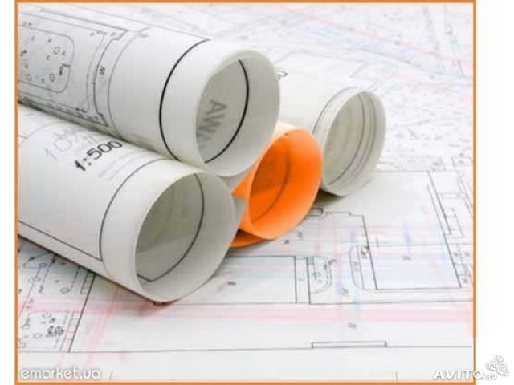

Стандартизація є одним з атрибутів державності, а з іншого боку – нормативним засобом управління. Вона – об’єктивна реальність та одна із форм дії економічних законів розвитку суспільства. Тому надзвичайно важливою і корисною для студентів, викладачів та інших користувачів буде інформація у сфері стандартизації. Адже у ХХ1 ст. на глобальному ринку в умовах жорсткої конкуренції сучасною мовою бізнесу стала висока якість товарів та послуг. Спостерігається тенденція щодо впровадження в практику міжнародних та європейських стандартів. А це потребує залучення до роботи на підприємствах висококваліфікованих фахівців.

Шановні студенти, аспіранти та викладачі вашій увазі пропонуємо деякі нові стандарти системи конструкторської документації СКД (ЄСКД) та ЄСТД

ДСТУ 3321:2003 Система конструкторської документації. Терміни та визначення основних понять
ДСТУ-Н 4486:2005 Система конструкторської документації. Настанови щодо типової побудови технічних умов
ДСТУ ГОСТ 2.001:2006 Єдина система конструкторської документації. Загальні положення (ГОСТ 2.001-93, ІDT)
ДСТУ ГОСТ 2.051:2006 Єдина система конструкторської документації. Електронні документи. Загальні положення (ГОСТ 2.051-2006, IDT)
ДСТУ ГОСТ 2.052:2006 Єдина система конструкторської документації. Електронна модель виробу. Загальні положення (ГОСТ 2.052-2006, IDT)
ДСТУ ГОСТ 2.053:2006 Єдина система конструкторської документації. Електронна структура виробу. Загальні положення (ГОСТ 2.053-2006, IDT)
ДСТУ ГОСТ 2.104:2006 Єдина система конструкторської документації. Основні написи (ГОСТ 2.104-2006, IDT)
ДСТУ ГОСТ 2.307:2013 Єдина система конструкторської документації. Нанесення розмірів і граничних відхилів (ГОСТ 2.307-2011, ІDT)
ДСТУ ГОСТ 2.317:2014 Єдина система конструкторської документації. Аксонометричні проекції (ГОСТ 2.317-2011, IDT)
ДСТУ ГОСТ 2.511:2014 Єдина система конструкторської документації. Правила передавання електронних конструкторських документів. Загальні вимоги (ГОСТ 2.511-2011, IDT)
ДСТУ ГОСТ 2.512:2014 Єдина система конструкторської документації. Правила виконання пакетів даних для передавання електронних конструкторських документів. Загальні вимоги (ГОСТ 2.512-2011, IDT)
ДСТУ ГОСТ 2.611:2014 Єдина система конструкторської документації. Електронний каталог виробів. Загальні вимоги (ГОСТ 2.611-2011, IDT)
ДСТУ ГОСТ 2.612:2014 Єдина система конструкторської документації. Електронний формуляр. Загальні вимоги (ГОСТ 2.612-2011, IDT)
ДСТУ ГОСТ 2.703:2014 Єдина система конструкторської документації. Правила виконання кінематичних схем (ГОСТ 2.703-2011, IDT)
ДСТУ ГОСТ 2.704:2014 Єдина система конструкторської документації. Правила виконання гідравлічних і пневматичних схем (ГОСТ 2.704-2011, IDT)
ДСТУ ГОСТ 2.601:2006 Єдина система конструкторської документації. Експлуатаційні документи (ГОСТ 2.601-2006, ІDT)
ДСТУ ГОСТ 2.610:2006 Єдина система конструкторської документації. Правила виконання експлуатаційних документів (ГОСТ 2.610-2006, ІDT)
ГОСТ 2.125-2008 ЕСКД. Правила выполнения эскизных конструкторских документов. Общие положения
ГОСТ 2.305-2008 Единая система конструкторской документации. Изображения - виды, разрезы, сечения
ГОСТ 2.316-2008 ЕСКД. Правила нанесения на чертежах надписей, технических требований и таблиц
ГОСТ 2.418-2008 ЕСКД. Правила выполнения конструкторской документации упаковки
ГОСТ 2.701-2008 Единая система конструкторской документации. Схемы. Виды и типы. Общие требования к выполнению.

Cистема конструкторської документації (СКД) – це комплекс національних стандартів, які встановлюють взаємопов'язані єдині вимоги і правила щодо порядку розробляння, оформлювання та обігу конструкторської документації. Зазначені правила встановлено на усі види конструкторських документів, на нормативну й технологічну документацію, а також на науково-технічну та учбову літературу. Система КД забезпечує взаємообмін конструкторською документацією без її переоформлювання між галузями промисловості й окремими підприємствами. Вона дозволяє забезпечити розширення уніфікації під час розробляння констукторських проектів промислових виробів, спрощення форми документів і скорочення їх номенклатури, автоматизоване створення документації і організацію виробництва будь-якого виробу на підприємстві у найкоротший термін.

ДСТУ ГОСТ 3.1001:2014 Єдина система технологічної документації. Загальні положення (ГОСТ 3.1001-2011, IDT)
ДСТУ ГОСТ 3.1102:2014 Єдина система технологічної документації. Стадії розробки та види документів. Загальні положення (ГОСТ 3.1102-2011, IDT).
ДСТУ ГОСТ 3.1103:2014 Єдина система технологічної документації. Основні написи. Загальні положення (ГОСТ 3.1103-2011, IDT)
ДСТУ ГОСТ 3.1105:2014 Єдина система технологічної документації. Форми та правила оформлення документів загального призначення (ГОСТ 3.1105-2011, IDT)
ДСТУ ГОСТ 3.1116:2014 Єдина система технологічної документації. Нормоконтроль
(ГОСТ 3.1116-2011, IDT)

ДСТУ ГОСТ 3.1127:2014 Єдина система технологічної документації. Загальні правила виконання текстових технологічних документів (ГОСТ 3.1127-93, IDT)

ДСТУ ГОСТ 3.1128:2014 Єдина система технологічної документації. Загальні правила виконання графічних технологічних документів (ГОСТ 3.1128-93, IDT)
Єдина система технологічної документації (ЄСТД) — комплекс міждержавних стандартів і рекомендацій, що встановлюють взаємопов'язані правила і положення щодо порядку розроблення, комплектації, оформлення та обігу технологічної документації, що застосовується при виготовленні та ремонті виробів. Технологічна документація - основне джерело інформації для організації, управління і регулювання виробничого процесу на кожному підприємстві. Вона супроводжує виріб протягом всього життєвого циклу і закінчує своє існування при списанні вироби, пройшовши попередньо етапи проектування, виробництва, експлуатації та ремонту.

Прийняти такі, що додаються, міждержавні стандарти як національні стандарти України методом передруку з набранням чинності з 01.11.2014.

